Ajarlah Kami
Suatu Studi Teologi Praktis Tentang Peranan
Dan Tanggung Jawab Orang Tua Di Gereja
Toraja Jemaat Lamunan

SKRIPSI
Diajukan Kepada Skeolah Tinggi Agama Kristen Negeri Toraja
Untuk Memenuhi Salah Satu Persyaratan Guna Memperoleh
Gelar Sarjana Teologi
OLEH
NAMA : MARCE RANDE
NIRM : 20062416
SEKOLAH TINGGI AGAMA KRISTEN NEGERI TORAJA
(STAKN TORAJA)
2009

Judul skripsi | : Ajarlah Kami
Sub Judul | : Suatu Studi Teologis Praktis Tentang Peranan dan Tanggung  Jawab Orang Tua di Gereja Toraja Jemaat Lamunan
Disiapkan oleh | : MARCE RANDE
NIRM | : 20062416
Jurusan | : PENDIDIKAN AGAMA KRISTEN

Setelah diperiksa dan diteliti ulang ternyata telah memnuhi persyaratan untuk
dipertahankan di depan dewan penguji.
Rantepao, September 2009
Dosen Pembimbing II
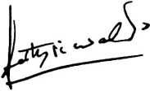
Dosen Pembimbing I
MAIDIANTIUS TANYID, M. Th.
NIP. 150 409 184

FETTY SIWAH, S. PAK
NIP. 150 381 912
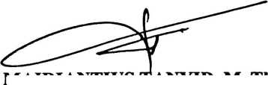

Halaman Pengesahan
Judul skripsi : Ajarlah Kami
Sub Judul : Suatu Studi Teologis Praktis Tentang Peranan dan Tanggung
Jawab Orang Tua di Gereja Toraja Jemaat Lamunan
Sebagai salah satu persyaratan guna memperoleh Gelar Sarjana Thyeologia
pada Sekolah Tinggi Agama Kristen Negeri Toraja.
Disiapkan oleh
Dosen Pembimbing I
Dosen Pembimbing II
: Marce Rande
: Maidiantius Tanyid, M. Th.
: Fetty Siwah, S. PAK
Telah dipertahankan oleh penulisnya di depan panitia Ujian Sarjana (SI)
Sekolah Tinggi Agama Kristen Negeri Toraja.
Dosen Penguji
1. Pdt. Ismail Banne Ringgi’, M. Th.
NIP. 197103232009011003
2. Roby Marrung, S. Th.
NIP. 150 378 049
Panitia Ujian
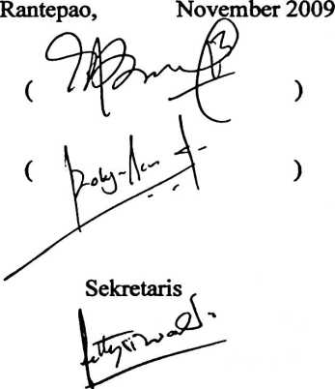
FETTY SIWAH, S. PAK
NIP. 150 381 912
Ketua
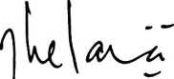

FA J; R KELANA, M. Th.
N P. 150 409 372
Ketua STAKN Toraja

Drs. F. THOMAS EDISON, M. Si.
NIP. 19520208 197903 1 002

